

**Fernando Ailton Maldonado Hernández**

**Dra. Rosvani Margine Morales Irecta**

**Comenzando a entender. Parte 3**

**Morfología I**

**1° C**

Comitán de Domínguez Chiapas a 12 diciembre de 2022.

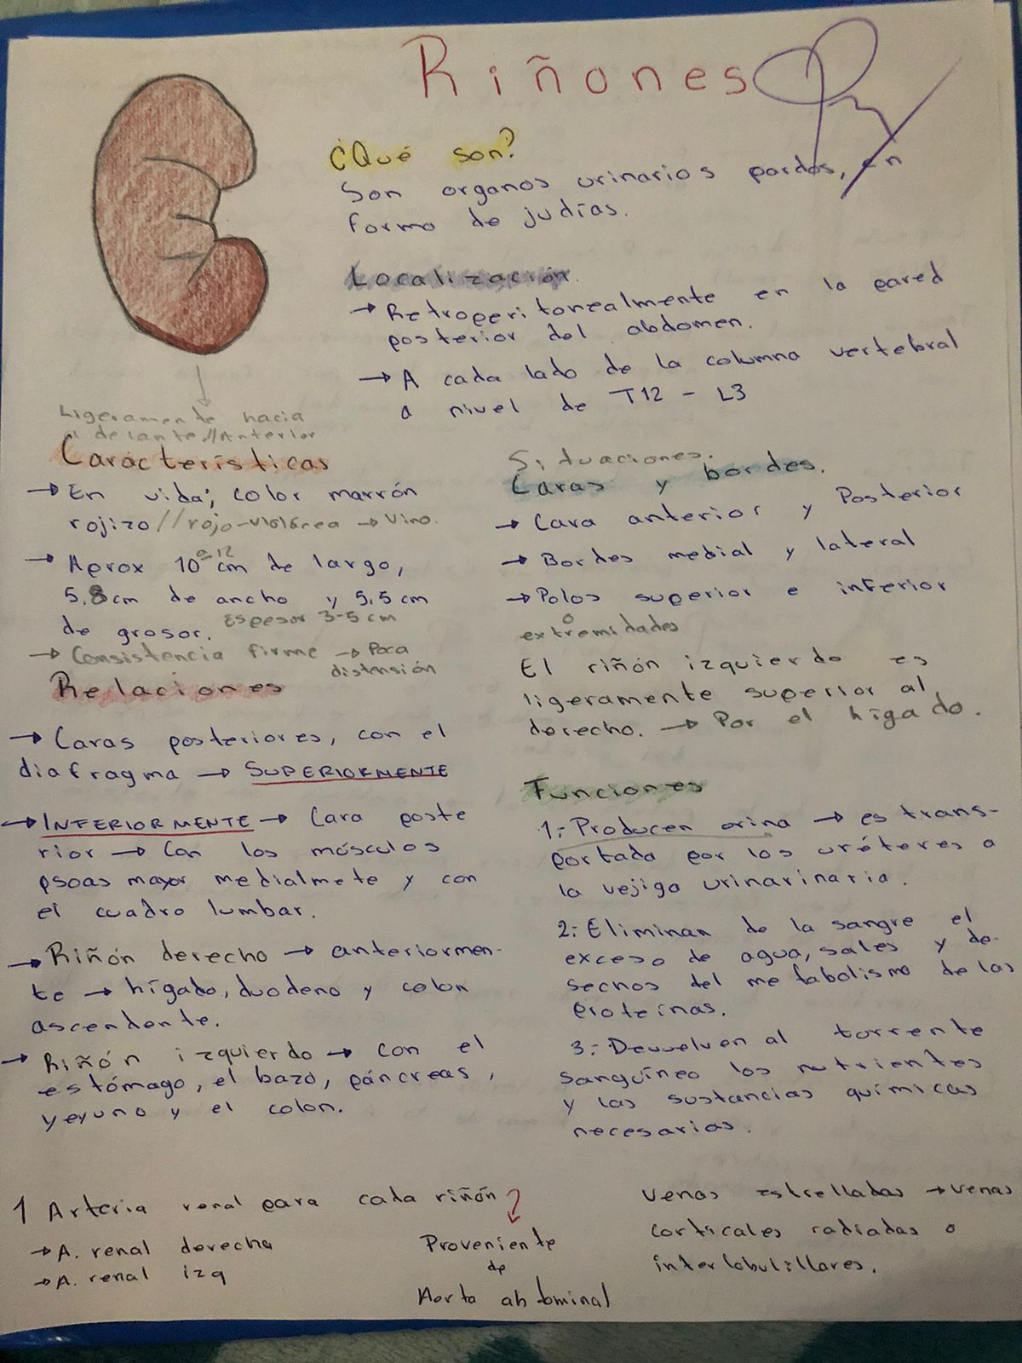

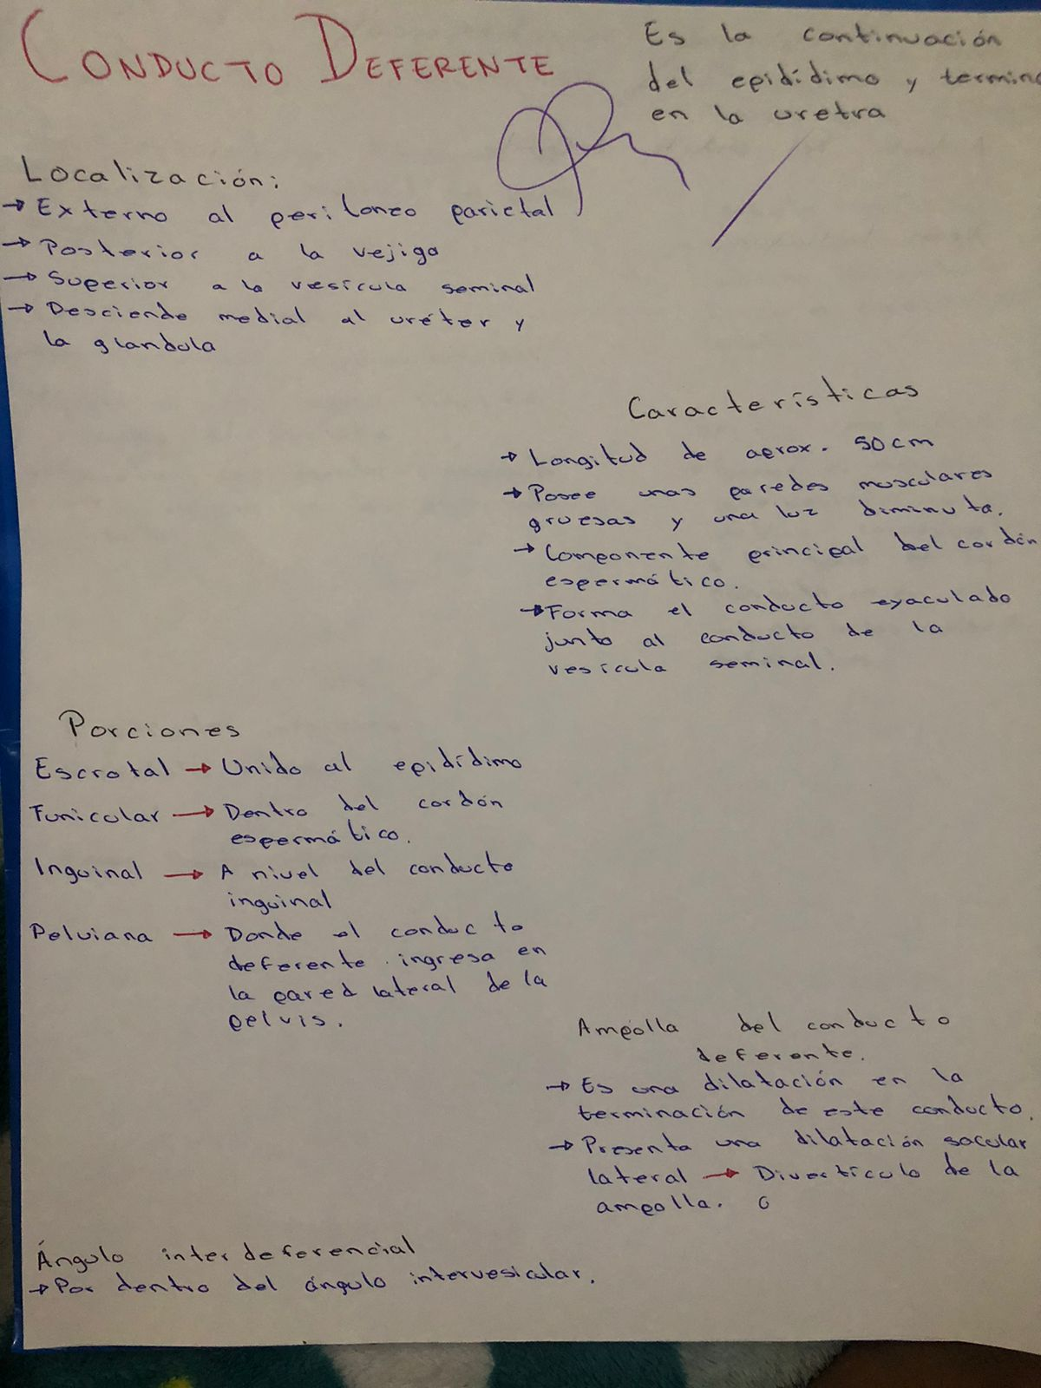

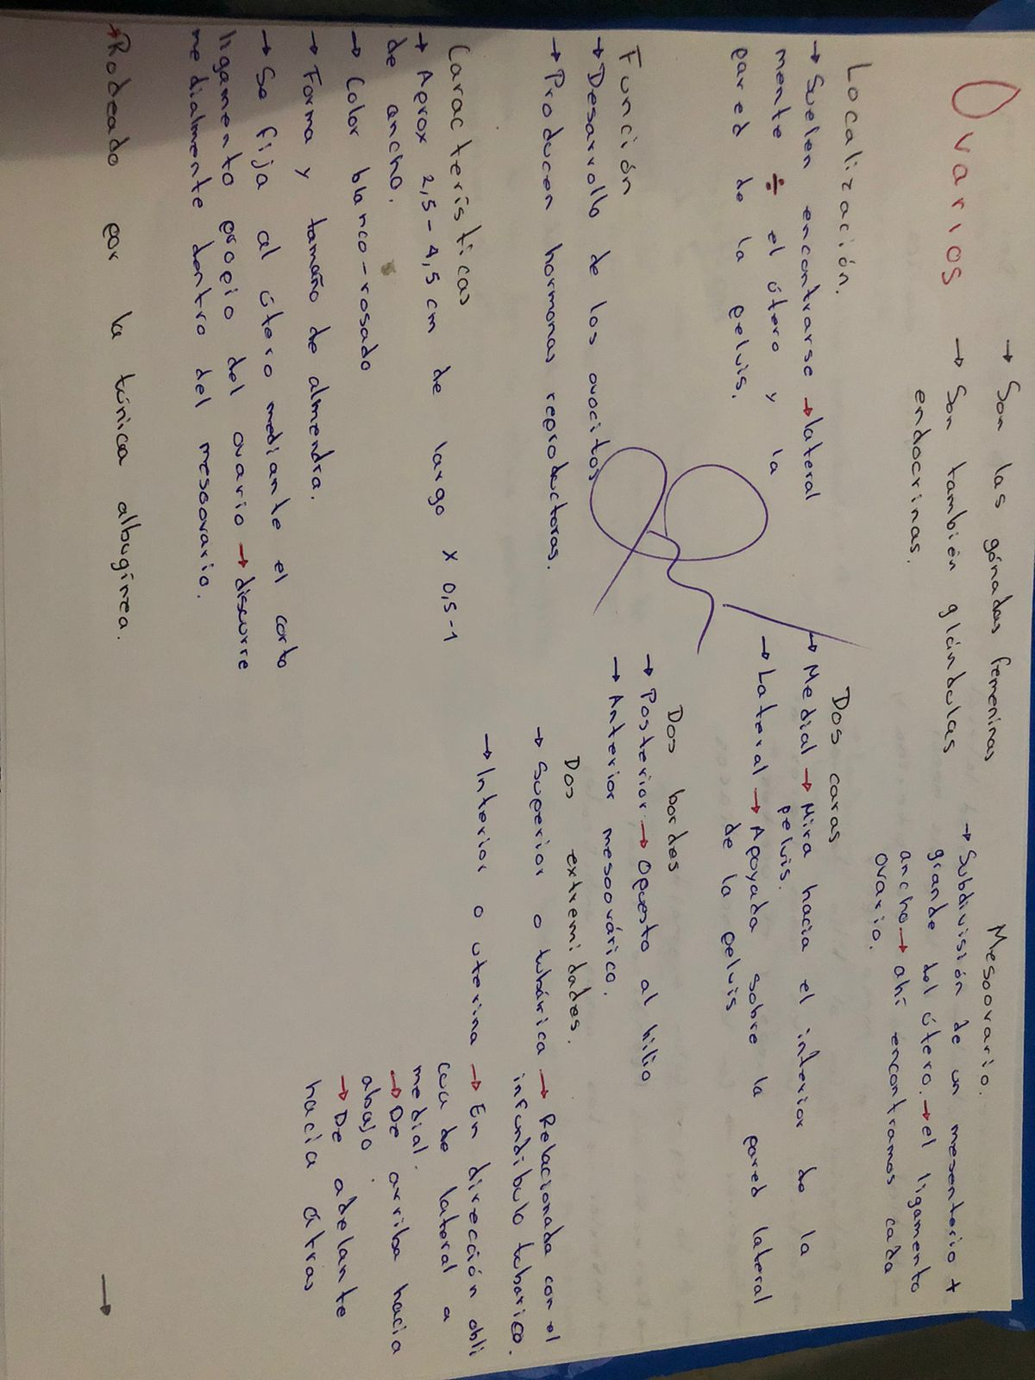

# Bibliografía

Moore, K. L. (2011). *Anatomía con orientación clínica 8a edición.* Barcelona, España, México: Wolters Kluwer.

Pró, E. A. (2012). *Pró Anatomía Clínica 1a edición .* Buenos Aires: Medica Panamericana .

WINESKI, L. E. (2019). *SNELL ANATOMÍA CLÍNICA POR REGIONES 10a EDICIÓN.* Barcelona: Wolters Kluwer.